סיכום לאנשים עם אורך ממוצע
import socket # Import the socket module to allow network communication
my_socket = socket.socket() # Create a new socket object
my_socket.connect(("127.0.0.1", 8820)) # Connect the socket to a server at IP 127.0.0.1 and port 8820
server_socket.bind(('0.0.0.0', 8820)) # Bind the server socket to all available network interfaces (0.0.0.0) on port 8820.
# This means the server will listen for incoming connections on port 8820 from any IP address that can reach it.
my_socket.send("Omer".encode()) # Send the string "Omer" to the server (encoded to bytes)
הפונקציה recv היא blocking – כלומר, אם קראתם לפונקציה אך עדיין לא הגיע מידע , התוכנית תעצר עד שיגיע מידע חדש
(client_socket, client_address) = server_socket.accept() # Waits for a client to connect; returns a new socket for that client and the client's address
data = client_socket.recv(1024).decode() # Receives up to 1024 bytes from the client and decodes it into text
ISO
An international organization that creates global standards. It’s the group that designed the networking model.
OSI
A theoretical 7-layer model created by ISO to explain how network communication works (Physical → Application).
It’s not a protocol; it’s a framework used to understand and design networks.
השכבה הפיזית מעבירה ביטים בודדים (0 או 1) ממקום למקום בלי להבין פקטות או רצפים. היא אחראית להעברת המידע דרך כבלים, סיבים או גלים אלקטרומגנטיים, ותפקידה להעביר ביטים עם כמה שפחות שגיאות
שכבת הקו משתמשת בהעברה הפיזית של שכבה 1 ומאפשרת תקשורת בין ישויות סמוכות. היא מארגנת את המידע למסגרות (Frames), מונעת התנגשויות כשכמה התקנים מנסים לשדר על אותו תווך, ומטפלת בשגיאות בסיסיות או מזהה אותן כדי לאפשר שליחה מחדש.
שכבת הרשת אחראית למצוא את המסלול היעיל בין נקודת המוצא ליעד, גם אם הוא נמצא בצד השני של העולם. היא לא עוסקת בקישור ישיר בין התקנים סמוכים, אלא בנתיב המלא של הפקטות. הניתוב מתבצע על ידי נתבים שמעבירים את הפקטות בין רשתות שונות עד שהן מגיעות ליעד.
שכבת התעבורה מוסיפה אמינות וסדר מעל הניתוב של שכבת הרשת. היא מטפלת במקרים שבהם פקטות הולכות לאיבוד, מגיעות באיחור או בסדר שגוי, ומאפשרת ליצור חיבור יציב ורציף כשצריך. בנוסף, היא מאפשרת לישות אחת להפעיל כמה שירותים במקביל באמצעות פורטים, כדי להבחין בין בקשות לשירותים שונים על אותו שרת.
שכבת התעבורה יוצרת קישור אמין בין נקודות קצה, שומרת על סדר הפקטות ומאפשרת זיהוי והפרדה בין שירותים שונים על אותה ישות באמצעות פורטים..
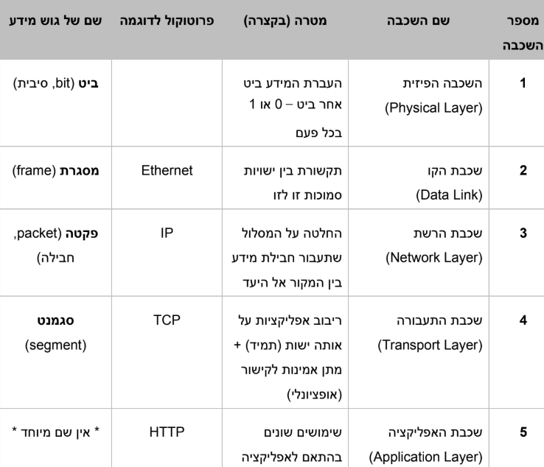

- בקרת שגיאות יעילה: המידע מחולק לפקטות, מה שמאפשר לזהות שגיאות מוקדם ולשלוח מחדש רק את החלק הפגום.
- שילוב מספר זרמי מידע: חלוקת המידע לפקטות מאפשרת לאפליקציות שונות לשדר במקביל ללא המתנה.
- שיתוף קו על ידי מספר מחשבים: פקטות מאפשרות למחשבים שונים לשדר לסירוגין על אותו קו מבלי לחסום זה את זה.
- מניעת בעיות סנכרון בחומרה: חלוקה למנות קטנות מקלה על סנכרון בין ישויות ומפחיתה התנגשויות.
כדי לציין איזה שדה אנו רוצים, נרשום את שם הפרוטוקול , לאחריו נקודה, ולאחר מכן את שם השדה
– בצורה הבאה:

<ProtocolName>.<FieldName> Operator <Value>
○ למשל :
(הצגת כל הפקטות שכתובת המקור שלהן היא 192.168.1.1) 192.168.1.1 == src.ip
(הצגת כל הפקטות שאינן מיועדות ל - 192.168.1.1) 192.168.1.1 =! dst.ip
(הצגת כל הפקטות שכתובת המקור או כתובת היעד שלהן היא 192.168.1.1) 192.168.1.1 == addr.ip
(פקטות ICMP שזמן התגובה שלהן היה גדול מ 100- מילישניות ) 100 < resptime.icmp
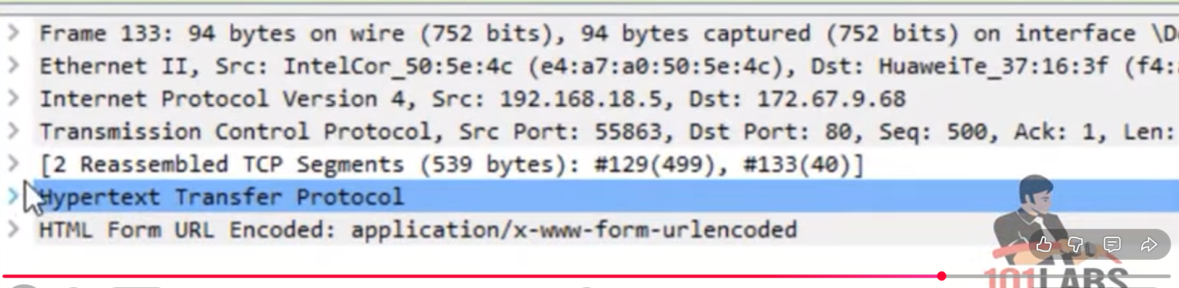
Frame 133
Shows the packet as it appeared on the wire: total size in bytes/bits, and the network interface that captured it.
Ethernet II
Layer 2 (Data-Link). Shows:
- Source MAC address
- Destination MAC address
This is the physical addressing inside the local network.
Internet Protocol Version 4
Layer 3 (Network). Shows:
- Source IP
- Destination IP
This is the routing info — where the packet came from and where it's going.
Transmission Control Protocol (TCP)
Layer 4 (Transport). Shows:
- Source port
- Destination port
- Sequence/Ack numbers
This tells you which application the packet is for (example: port 80 = HTTP).
Reassembled TCP Segments
Wireshark telling you this packet is part of a larger message that was split across multiple TCP segments.
Hypertext Transfer Protocol (HTTP)
Layer 5 (Application). This is the actual web request/response data — the human-readable protocol info.
HTML Form URL Encoded
The actual content of the HTTP message (like form data, parameters, etc.).

